Разработка новых производных пиридиназакраун-соединений с комбинированными хелатирующими группами
Большаков А.А.^{1,2}, Тарасенко О.В.^{1,2}, Зубенко А.Д.²
Студент, 1 курс магистратуры
¹Российский химико-технологический университет им. Д.И.Менделеева,
факультет химико-фармацевтических технологий и биомедицинских препаратов, Москва, Россия
²Институт элементоорганических соединений им. А.Н. Несмеянова Российской академии наук, Москва, Россия
E-mail: selfcare567@mail.ru
Пиридинсодержащие азакраун-соединения находят применение в медицине, как хелатирующие агенты для радиофармацевтических препаратов. Радиофармпрепараты представляют собой прочные комплексы лигандов с ионами радионуклидов, пришитые посредством линкера к векторной биомолекуле. Существующие на данный момент лиганды удовлетворяют не всем требуемым условиям, поэтому разработка новых производных пиридиназакраун-соединений является актуальной задачей.
Известны случаи, когда азакраун-эфиры, содержащие комбинацию различных по природе хелатирующих групп, более эффективно образуют комплексы с ионами металлов, чем аналогичные соединения с одинаковыми заместителями, но на данный момент примеров таких лигандов мало [1]. Поэтому целью данной работы является разработка новых производных пиридиназакраун-соединений с комбинацией двух типов хелатирующих групп. Введение жесткого фрагмента способно увеличить скорость комплексообразования, а наличие комбинации хелатирующих групп различной природы – обеспечить высокую термодинамическую стабильность комплексов в физиологических условиях.
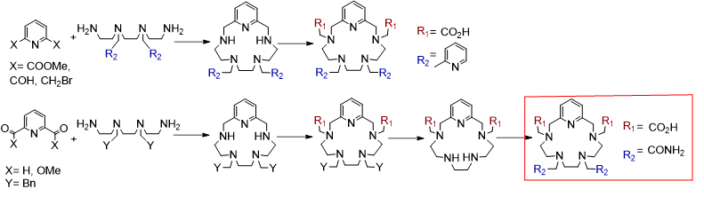
Нами было предложено две стратегии синтеза лигандов с комбинированными хелатирующими группами. Первая представляет собой получение краун-эфира с одним типом хелатирующих групп с последующим введением другого типа, а вторая – защиту аминогрупп краун-эфира с дальнейшим варьированием снятия и введения различных заместителей. Выявлено, что первая стратегия не является оптимальной, поэтому синтез был осуществлен по второму пути. В результате работы был получен целевой лиганд, содержащий комбинацию карбоксильных и амидных хелатирующих групп. Структура всех новых соединений была подтверждена с помощью ЯМР-спектроскопии, масс-спектрометрии и элементного анализа.
Схема 1. Стратегии синтеза лигандов с комбинированными хелатирующими группами

Работа выполнена при финансовой поддержке государственного задания FFSF-2025-0017.

Литература
1. Le Fur M., Beyler M., Molnár E. The role of the capping bond effect on pyclen ^{nat}Y³⁺/⁹⁰Y³⁺ chelates // Chemical Communications, 2017. Vol. 53(69). P. 9534–9537.

